ｽﾍﾟｸﾄﾙ処理 :

定量計算に使用されていないﾋﾟｰｸ : 1.489 keV

処理ｵﾌﾟｼｮﾝ : 酸素 ｽﾄｲｷｵﾒﾄﾘ

繰り返し回数 = 1

ｽﾀﾝﾀﾞｰﾄﾞ :

Na Albite 1999/06/01

Mg MgO 1999/06/01

Si SiO2 1999/06/01

S FeS2 1999/06/01

K MAD-10 Feldspar 1999/06/01

Ca Wollastonite 1999/06/01

Cr Cr 1999/06/01

Mn Mn 1999/06/01

Fe Fe 1999/06/01

Ni Ni 1999/06/01

|  |  |  |  |  |  |
| --- | --- | --- | --- | --- | --- |
| 元素 | 質量濃度 | 原子数 | 化合物 | 化学式 |  |
|  | [%] | 濃度[%] | 濃度[%] |  |  |
| Na K | 0.02 | 8.40 | 0.02 | Na2O |  |
| Mg K | 0.00 | 1.31 | 0.01 | MgO |  |
| Si K | 0.07 | 25.41 | 0.15 | SiO2 |  |
| S K | 0.00 | 0.00 | 0.00 | SO3 |  |
| K K | 0.00 | 0.06 | 0.00 | K2O |  |
| Ca K | 0.01 | 1.54 | 0.01 | CaO |  |
| Cr L | 0.00 | 0.00 | 0.00 | Cr2O3 |  |
| Mn L | 0.00 | 0.00 | 0.00 | MnO |  |
| Fe L | 0.01 | 1.34 | 0.01 | FeO |  |
| Ni L | 0.01 | 1.35 | 0.01 | NiO |  |
| O | 0.09 | 60.59 |  |  |  |
| ﾄｰﾀﾙ | .20 |  |  |  |  |

ｽﾍﾟｸﾄﾙﾗﾍﾞﾙ: ｽﾍﾟｸﾄﾙ 1

ﾗｲﾌﾞﾀｲﾑ 60.0 s

収集ｼﾞｵﾒﾄﾘ[度] :

試料傾斜角 = 15.0

方位角 = 0.0

ｴﾚﾍﾞｰｼｮﾝ = 30.0

加速電圧 = 10.00 kV

ｽﾍﾟｸﾄﾙ全ｶｳﾝﾄ数 = 38846

|  |  |  |  |
| --- | --- | --- | --- |
| ｻﾝﾌﾟﾙﾃﾞｰﾀ : | ｴﾈﾙｷﾞｰ[eV] | 分解能[eV] | ｶｳﾝﾄ数 |
| ｽﾄﾛｰﾌﾞ : | 7.5 | 30.08 | 600420 |
|  |  |  |  |
| 最適化ﾃﾞｰﾀ : ｺﾊﾞﾙﾄ K線 |  |  |  |
|  | ｴﾈﾙｷﾞｰ[eV] | 分解能[eV] | ｶｳﾝﾄ数 |
| ｽﾄﾛｰﾌﾞ : | .0 | 33.07 | 594689 |
| 最適化元素 : | 6925.1 | 132.84 | 119949 |

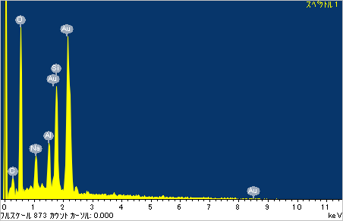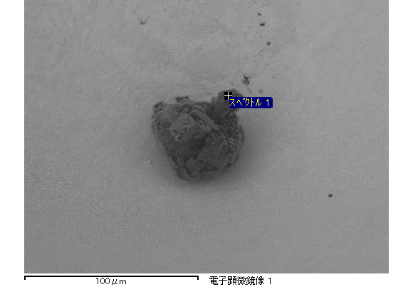

ｽﾍﾟｸﾄﾙ処理 :

省略されたﾋﾟｰｸはありません

処理ｵﾌﾟｼｮﾝ : 酸素 ｽﾄｲｷｵﾒﾄﾘ

繰り返し回数 = 1

ｽﾀﾝﾀﾞｰﾄﾞ :

Na Albite 1999/06/01

Mg MgO 1999/06/01

Si SiO2 1999/06/01

S FeS2 1999/06/01

K MAD-10 Feldspar 1999/06/01

Ca Wollastonite 1999/06/01

Cr Cr 1999/06/01

Mn Mn 1999/06/01

Fe Fe 1999/06/01

Ni Ni 1999/06/01

|  |  |  |  |  |  |
| --- | --- | --- | --- | --- | --- |
| 元素 | 質量濃度 | 原子数 | 化合物 | 化学式 |  |
|  | [%] | 濃度[%] | 濃度[%] |  |  |
| Na K | 0.00 | 0.26 | 0.00 | Na2O |  |
| Mg K | 0.04 | 16.67 | 0.07 | MgO |  |
| Si K | 0.03 | 11.99 | 0.07 | SiO2 |  |
| S K | 0.00 | 0.00 | 0.00 | SO3 |  |
| K K | 0.00 | 0.48 | 0.00 | K2O |  |
| Ca K | 0.00 | 0.00 | 0.00 | CaO |  |
| Cr L | 0.00 | 0.00 | 0.00 | Cr2O3 |  |
| Mn L | 0.00 | 0.00 | 0.00 | MnO |  |
| Fe L | 0.07 | 12.87 | 0.10 | FeO |  |
| Ni L | 0.01 | 1.92 | 0.01 | NiO |  |
| O | 0.09 | 55.81 |  |  |  |
| ﾄｰﾀﾙ | .26 |  |  |  |  |

ｽﾍﾟｸﾄﾙﾗﾍﾞﾙ: ｽﾍﾟｸﾄﾙ 2

ﾗｲﾌﾞﾀｲﾑ 60.0 s

収集ｼﾞｵﾒﾄﾘ[度] :

試料傾斜角 = 15.0

方位角 = 0.0

ｴﾚﾍﾞｰｼｮﾝ = 30.0

加速電圧 = 10.00 kV

ｽﾍﾟｸﾄﾙ全ｶｳﾝﾄ数 = 40520

|  |  |  |  |
| --- | --- | --- | --- |
| ｻﾝﾌﾟﾙﾃﾞｰﾀ : | ｴﾈﾙｷﾞｰ[eV] | 分解能[eV] | ｶｳﾝﾄ数 |
| ｽﾄﾛｰﾌﾞ : | 7.5 | 29.96 | 600780 |
|  |  |  |  |
| 最適化ﾃﾞｰﾀ : ｺﾊﾞﾙﾄ K線 |  |  |  |
|  | ｴﾈﾙｷﾞｰ[eV] | 分解能[eV] | ｶｳﾝﾄ数 |
| ｽﾄﾛｰﾌﾞ : | .0 | 33.07 | 594689 |
| 最適化元素 : | 6925.1 | 132.84 | 119949 |

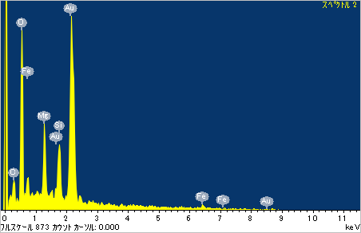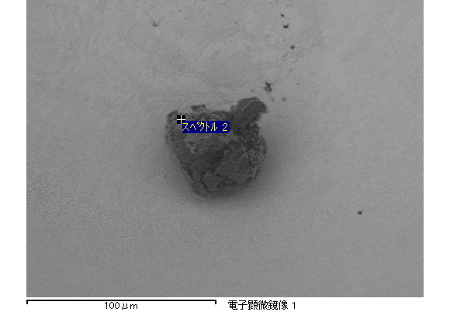

ｽﾍﾟｸﾄﾙ処理 :

省略されたﾋﾟｰｸはありません

処理ｵﾌﾟｼｮﾝ : 酸素 ｽﾄｲｷｵﾒﾄﾘ

繰り返し回数 = 1

ｽﾀﾝﾀﾞｰﾄﾞ :

Na Albite 1999/06/01

Mg MgO 1999/06/01

Si SiO2 1999/06/01

S FeS2 1999/06/01

K MAD-10 Feldspar 1999/06/01

Ca Wollastonite 1999/06/01

Cr Cr 1999/06/01

Mn Mn 1999/06/01

Fe Fe 1999/06/01

Ni Ni 1999/06/01

|  |  |  |  |  |  |
| --- | --- | --- | --- | --- | --- |
| 元素 | 質量濃度 | 原子数 | 化合物 | 化学式 |  |
|  | [%] | 濃度[%] | 濃度[%] |  |  |
| Na K | 0.01 | 5.54 | 0.01 | Na2O |  |
| Mg K | 0.01 | 7.29 | 0.02 | MgO |  |
| Si K | 0.05 | 22.81 | 0.11 | SiO2 |  |
| S K | 0.00 | 0.00 | 0.00 | SO3 |  |
| K K | 0.00 | 0.34 | 0.00 | K2O |  |
| Ca K | 0.00 | 0.00 | 0.00 | CaO |  |
| Cr L | 0.00 | 0.00 | 0.00 | Cr2O3 |  |
| Mn L | 0.00 | 0.00 | 0.00 | MnO |  |
| Fe L | 0.01 | 3.25 | 0.02 | FeO |  |
| Ni L | 0.00 | 0.82 | 0.00 | NiO |  |
| O | 0.08 | 59.94 |  |  |  |
| ﾄｰﾀﾙ | .17 |  |  |  |  |

ｽﾍﾟｸﾄﾙﾗﾍﾞﾙ: ｽﾍﾟｸﾄﾙ 3

ﾗｲﾌﾞﾀｲﾑ 60.0 s

収集ｼﾞｵﾒﾄﾘ[度] :

試料傾斜角 = 15.0

方位角 = 0.0

ｴﾚﾍﾞｰｼｮﾝ = 30.0

加速電圧 = 10.00 kV

ｽﾍﾟｸﾄﾙ全ｶｳﾝﾄ数 = 40190

|  |  |  |  |
| --- | --- | --- | --- |
| ｻﾝﾌﾟﾙﾃﾞｰﾀ : | ｴﾈﾙｷﾞｰ[eV] | 分解能[eV] | ｶｳﾝﾄ数 |
| ｽﾄﾛｰﾌﾞ : | 7.5 | 30.09 | 599402 |
|  |  |  |  |
| 最適化ﾃﾞｰﾀ : ｺﾊﾞﾙﾄ K線 |  |  |  |
|  | ｴﾈﾙｷﾞｰ[eV] | 分解能[eV] | ｶｳﾝﾄ数 |
| ｽﾄﾛｰﾌﾞ : | .0 | 33.07 | 594689 |
| 最適化元素 : | 6925.1 | 132.84 | 119949 |

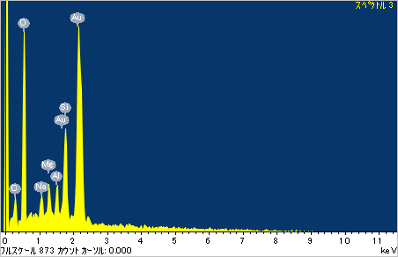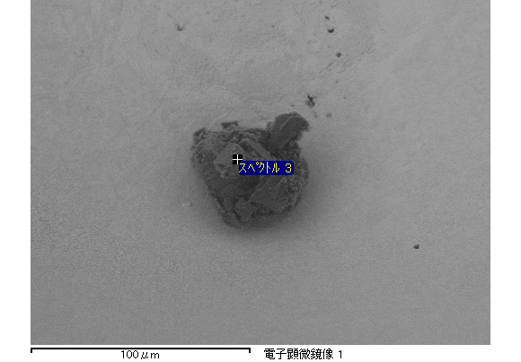

ｽﾍﾟｸﾄﾙ処理 :

省略されたﾋﾟｰｸはありません

処理ｵﾌﾟｼｮﾝ : 酸素 ｽﾄｲｷｵﾒﾄﾘ

繰り返し回数 = 1

ｽﾀﾝﾀﾞｰﾄﾞ :

Na Albite 1999/06/01

Mg MgO 1999/06/01

Si SiO2 1999/06/01

S FeS2 1999/06/01

K MAD-10 Feldspar 1999/06/01

Ca Wollastonite 1999/06/01

Cr Cr 1999/06/01

Mn Mn 1999/06/01

Fe Fe 1999/06/01

Ni Ni 1999/06/01

|  |  |  |  |  |  |
| --- | --- | --- | --- | --- | --- |
| 元素 | 質量濃度 | 原子数 | 化合物 | 化学式 |  |
|  | [%] | 濃度[%] | 濃度[%] |  |  |
| Na K | 0.00 | 0.00 | 0.00 | Na2O |  |
| Mg K | 0.01 | 6.98 | 0.02 | MgO |  |
| Si K | 0.03 | 10.78 | 0.06 | SiO2 |  |
| S K | 0.00 | 0.00 | 0.00 | SO3 |  |
| K K | 0.00 | 0.73 | 0.00 | K2O |  |
| Ca K | 0.00 | 0.43 | 0.00 | CaO |  |
| Cr L | 0.05 | 11.29 | 0.08 | Cr2O3 |  |
| Mn L | 0.03 | 6.10 | 0.04 | MnO |  |
| Fe L | 0.03 | 5.66 | 0.04 | FeO |  |
| Ni L | 0.00 | 0.00 | 0.00 | NiO |  |
| O | 0.08 | 58.03 |  |  |  |
| ﾄｰﾀﾙ | .24 |  |  |  |  |

ｽﾍﾟｸﾄﾙﾗﾍﾞﾙ: ｽﾍﾟｸﾄﾙ 4

ﾗｲﾌﾞﾀｲﾑ 60.0 s

収集ｼﾞｵﾒﾄﾘ[度] :

試料傾斜角 = 15.0

方位角 = 0.0

ｴﾚﾍﾞｰｼｮﾝ = 30.0

加速電圧 = 10.00 kV

ｽﾍﾟｸﾄﾙ全ｶｳﾝﾄ数 = 33810

|  |  |  |  |
| --- | --- | --- | --- |
| ｻﾝﾌﾟﾙﾃﾞｰﾀ : | ｴﾈﾙｷﾞｰ[eV] | 分解能[eV] | ｶｳﾝﾄ数 |
| ｽﾄﾛｰﾌﾞ : | 7.5 | 30.01 | 600349 |
|  |  |  |  |
| 最適化ﾃﾞｰﾀ : ｺﾊﾞﾙﾄ K線 |  |  |  |
|  | ｴﾈﾙｷﾞｰ[eV] | 分解能[eV] | ｶｳﾝﾄ数 |
| ｽﾄﾛｰﾌﾞ : | .0 | 33.07 | 594689 |
| 最適化元素 : | 6925.1 | 132.84 | 119949 |

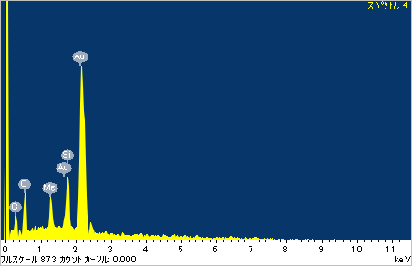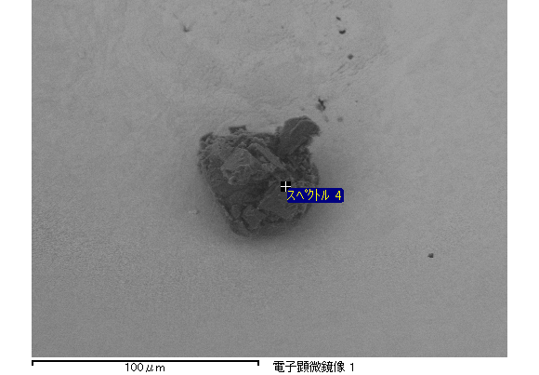

ｽﾍﾟｸﾄﾙ処理 :

省略されたﾋﾟｰｸはありません

処理ｵﾌﾟｼｮﾝ : 酸素 ｽﾄｲｷｵﾒﾄﾘ

繰り返し回数 = 1

ｽﾀﾝﾀﾞｰﾄﾞ :

Na Albite 1999/06/01

Mg MgO 1999/06/01

Si SiO2 1999/06/01

S FeS2 1999/06/01

K MAD-10 Feldspar 1999/06/01

Ca Wollastonite 1999/06/01

Cr Cr 1999/06/01

Mn Mn 1999/06/01

Fe Fe 1999/06/01

Ni Ni 1999/06/01

|  |  |  |  |  |  |
| --- | --- | --- | --- | --- | --- |
| 元素 | 質量濃度 | 原子数 | 化合物 | 化学式 |  |
|  | [%] | 濃度[%] | 濃度[%] |  |  |
| Na K | 0.00 | 1.48 | 0.00 | Na2O |  |
| Mg K | 0.03 | 12.19 | 0.05 | MgO |  |
| Si K | 0.06 | 20.48 | 0.13 | SiO2 |  |
| S K | 0.00 | 0.00 | 0.00 | SO3 |  |
| K K | 0.00 | 0.45 | 0.00 | K2O |  |
| Ca K | 0.00 | 0.96 | 0.01 | CaO |  |
| Cr L | 0.00 | 0.00 | 0.00 | Cr2O3 |  |
| Mn L | 0.00 | 0.00 | 0.00 | MnO |  |
| Fe L | 0.02 | 3.55 | 0.03 | FeO |  |
| Ni L | 0.01 | 1.14 | 0.01 | NiO |  |
| O | 0.10 | 59.76 |  |  |  |
| ﾄｰﾀﾙ | .23 |  |  |  |  |

ｽﾍﾟｸﾄﾙﾗﾍﾞﾙ: ｽﾍﾟｸﾄﾙ 5

ﾗｲﾌﾞﾀｲﾑ 60.0 s

収集ｼﾞｵﾒﾄﾘ[度] :

試料傾斜角 = 15.0

方位角 = 0.0

ｴﾚﾍﾞｰｼｮﾝ = 30.0

加速電圧 = 10.00 kV

ｽﾍﾟｸﾄﾙ全ｶｳﾝﾄ数 = 37949

|  |  |  |  |
| --- | --- | --- | --- |
| ｻﾝﾌﾟﾙﾃﾞｰﾀ : | ｴﾈﾙｷﾞｰ[eV] | 分解能[eV] | ｶｳﾝﾄ数 |
| ｽﾄﾛｰﾌﾞ : | 7.5 | 30.05 | 600510 |
|  |  |  |  |
| 最適化ﾃﾞｰﾀ : ｺﾊﾞﾙﾄ K線 |  |  |  |
|  | ｴﾈﾙｷﾞｰ[eV] | 分解能[eV] | ｶｳﾝﾄ数 |
| ｽﾄﾛｰﾌﾞ : | .0 | 33.07 | 594689 |
| 最適化元素 : | 6925.1 | 132.84 | 119949 |

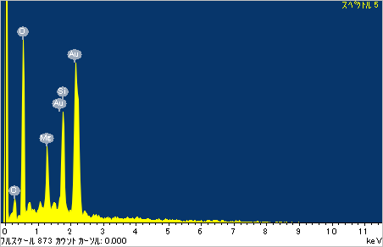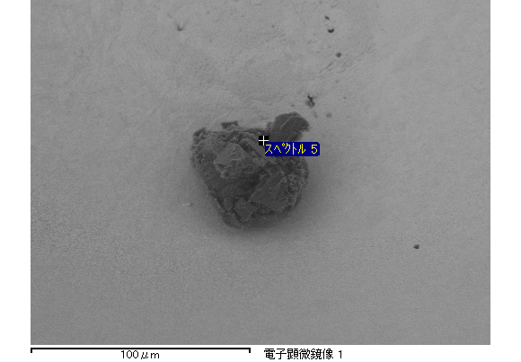

ｽﾍﾟｸﾄﾙ処理 :

省略されたﾋﾟｰｸはありません

処理ｵﾌﾟｼｮﾝ : 酸素 ｽﾄｲｷｵﾒﾄﾘ

繰り返し回数 = 1

ｽﾀﾝﾀﾞｰﾄﾞ :

Na Albite 1999/06/01

Mg MgO 1999/06/01

Si SiO2 1999/06/01

S FeS2 1999/06/01

K MAD-10 Feldspar 1999/06/01

Ca Wollastonite 1999/06/01

Cr Cr 1999/06/01

Mn Mn 1999/06/01

Fe Fe 1999/06/01

Ni Ni 1999/06/01

|  |  |  |  |  |  |
| --- | --- | --- | --- | --- | --- |
| 元素 | 質量濃度 | 原子数 | 化合物 | 化学式 |  |
|  | [%] | 濃度[%] | 濃度[%] |  |  |
| Na K | 0.00 | 1.39 | 0.00 | Na2O |  |
| Mg K | 0.02 | 13.45 | 0.04 | MgO |  |
| Si K | 0.04 | 20.02 | 0.08 | SiO2 |  |
| S K | 0.00 | 0.00 | 0.00 | SO3 |  |
| K K | 0.00 | 0.00 | 0.00 | K2O |  |
| Ca K | 0.00 | 0.71 | 0.00 | CaO |  |
| Cr L | 0.00 | 0.00 | 0.00 | Cr2O3 |  |
| Mn L | 0.01 | 1.83 | 0.01 | MnO |  |
| Fe L | 0.01 | 2.94 | 0.01 | FeO |  |
| Ni L | 0.00 | 0.00 | 0.00 | NiO |  |
| O | 0.07 | 59.66 |  |  |  |
| ﾄｰﾀﾙ | .15 |  |  |  |  |

ｽﾍﾟｸﾄﾙﾗﾍﾞﾙ: ｽﾍﾟｸﾄﾙ 6

ﾗｲﾌﾞﾀｲﾑ 60.0 s

収集ｼﾞｵﾒﾄﾘ[度] :

試料傾斜角 = 15.0

方位角 = 0.0

ｴﾚﾍﾞｰｼｮﾝ = 30.0

加速電圧 = 10.00 kV

ｽﾍﾟｸﾄﾙ全ｶｳﾝﾄ数 = 35959

|  |  |  |  |
| --- | --- | --- | --- |
| ｻﾝﾌﾟﾙﾃﾞｰﾀ : | ｴﾈﾙｷﾞｰ[eV] | 分解能[eV] | ｶｳﾝﾄ数 |
| ｽﾄﾛｰﾌﾞ : | 7.5 | 29.98 | 599916 |
|  |  |  |  |
| 最適化ﾃﾞｰﾀ : ｺﾊﾞﾙﾄ K線 |  |  |  |
|  | ｴﾈﾙｷﾞｰ[eV] | 分解能[eV] | ｶｳﾝﾄ数 |
| ｽﾄﾛｰﾌﾞ : | .0 | 33.07 | 594689 |
| 最適化元素 : | 6925.1 | 132.84 | 119949 |

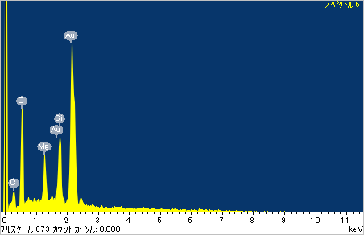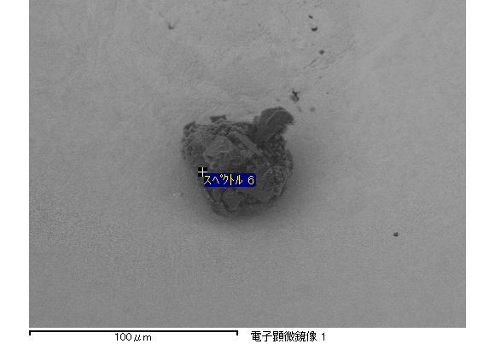

ｽﾍﾟｸﾄﾙ処理 :

省略されたﾋﾟｰｸはありません

処理ｵﾌﾟｼｮﾝ : 酸素 ｽﾄｲｷｵﾒﾄﾘ

繰り返し回数 = 1

ｽﾀﾝﾀﾞｰﾄﾞ :

Na Albite 1999/06/01

Mg MgO 1999/06/01

Si SiO2 1999/06/01

S FeS2 1999/06/01

K MAD-10 Feldspar 1999/06/01

Ca Wollastonite 1999/06/01

Cr Cr 1999/06/01

Mn Mn 1999/06/01

Fe Fe 1999/06/01

Ni Ni 1999/06/01

|  |  |  |  |  |  |
| --- | --- | --- | --- | --- | --- |
| 元素 | 質量濃度 | 原子数 | 化合物 | 化学式 |  |
|  | [%] | 濃度[%] | 濃度[%] |  |  |
| Na K | 0.02 | 8.81 | 0.03 | Na2O |  |
| Mg K | 0.00 | 1.65 | 0.01 | MgO |  |
| Si K | 0.07 | 27.33 | 0.15 | SiO2 |  |
| S K | 0.00 | 0.00 | 0.00 | SO3 |  |
| K K | 0.00 | 0.00 | 0.00 | K2O |  |
| Ca K | 0.00 | 0.74 | 0.00 | CaO |  |
| Cr L | 0.00 | 0.00 | 0.00 | Cr2O3 |  |
| Mn L | 0.00 | 0.00 | 0.00 | MnO |  |
| Fe L | 0.00 | 0.00 | 0.00 | FeO |  |
| Ni L | 0.00 | 0.00 | 0.00 | NiO |  |
| O | 0.09 | 61.46 |  |  |  |
| ﾄｰﾀﾙ | .19 |  |  |  |  |

ｽﾍﾟｸﾄﾙﾗﾍﾞﾙ: ｽﾍﾟｸﾄﾙ 1

ﾗｲﾌﾞﾀｲﾑ 60.0 s

収集ｼﾞｵﾒﾄﾘ[度] :

試料傾斜角 = 15.0

方位角 = 0.0

ｴﾚﾍﾞｰｼｮﾝ = 30.0

加速電圧 = 10.00 kV

ｽﾍﾟｸﾄﾙ全ｶｳﾝﾄ数 = 39602

|  |  |  |  |
| --- | --- | --- | --- |
| ｻﾝﾌﾟﾙﾃﾞｰﾀ : | ｴﾈﾙｷﾞｰ[eV] | 分解能[eV] | ｶｳﾝﾄ数 |
| ｽﾄﾛｰﾌﾞ : | 7.5 | 30.08 | 600480 |
|  |  |  |  |
| 最適化ﾃﾞｰﾀ : ｺﾊﾞﾙﾄ K線 |  |  |  |
|  | ｴﾈﾙｷﾞｰ[eV] | 分解能[eV] | ｶｳﾝﾄ数 |
| ｽﾄﾛｰﾌﾞ : | .0 | 33.07 | 594689 |
| 最適化元素 : | 6925.1 | 132.84 | 119949 |

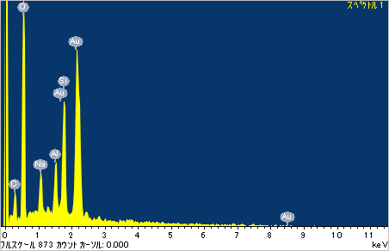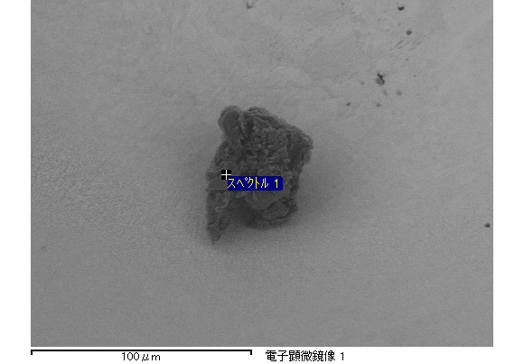

ｽﾍﾟｸﾄﾙ処理 :

省略されたﾋﾟｰｸはありません

処理ｵﾌﾟｼｮﾝ : 酸素 ｽﾄｲｷｵﾒﾄﾘ

繰り返し回数 = 1

ｽﾀﾝﾀﾞｰﾄﾞ :

Na Albite 1999/06/01

Mg MgO 1999/06/01

Si SiO2 1999/06/01

S FeS2 1999/06/01

K MAD-10 Feldspar 1999/06/01

Ca Wollastonite 1999/06/01

Cr Cr 1999/06/01

Mn Mn 1999/06/01

Fe Fe 1999/06/01

Ni Ni 1999/06/01

|  |  |  |  |  |  |
| --- | --- | --- | --- | --- | --- |
| 元素 | 質量濃度 | 原子数 | 化合物 | 化学式 |  |
|  | [%] | 濃度[%] | 濃度[%] |  |  |
| Na K | 0.00 | 0.00 | 0.00 | Na2O |  |
| Mg K | 0.04 | 14.16 | 0.07 | MgO |  |
| Si K | 0.06 | 16.64 | 0.13 | SiO2 |  |
| S K | 0.00 | 0.00 | 0.00 | SO3 |  |
| K K | 0.00 | 0.37 | 0.00 | K2O |  |
| Ca K | 0.00 | 0.52 | 0.00 | CaO |  |
| Cr L | 0.00 | 0.00 | 0.00 | Cr2O3 |  |
| Mn L | 0.00 | 0.00 | 0.00 | MnO |  |
| Fe L | 0.07 | 9.81 | 0.09 | FeO |  |
| Ni L | 0.00 | 0.26 | 0.00 | NiO |  |
| O | 0.12 | 58.23 |  |  |  |
| ﾄｰﾀﾙ | .30 |  |  |  |  |

ｽﾍﾟｸﾄﾙﾗﾍﾞﾙ: ｽﾍﾟｸﾄﾙ 2

ﾗｲﾌﾞﾀｲﾑ 60.0 s

収集ｼﾞｵﾒﾄﾘ[度] :

試料傾斜角 = 15.0

方位角 = 0.0

ｴﾚﾍﾞｰｼｮﾝ = 30.0

加速電圧 = 10.00 kV

ｽﾍﾟｸﾄﾙ全ｶｳﾝﾄ数 = 38508

|  |  |  |  |
| --- | --- | --- | --- |
| ｻﾝﾌﾟﾙﾃﾞｰﾀ : | ｴﾈﾙｷﾞｰ[eV] | 分解能[eV] | ｶｳﾝﾄ数 |
| ｽﾄﾛｰﾌﾞ : | 7.5 | 29.96 | 600736 |
|  |  |  |  |
| 最適化ﾃﾞｰﾀ : ｺﾊﾞﾙﾄ K線 |  |  |  |
|  | ｴﾈﾙｷﾞｰ[eV] | 分解能[eV] | ｶｳﾝﾄ数 |
| ｽﾄﾛｰﾌﾞ : | .0 | 33.07 | 594689 |
| 最適化元素 : | 6925.1 | 132.84 | 119949 |

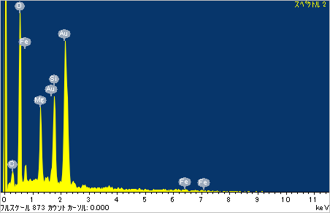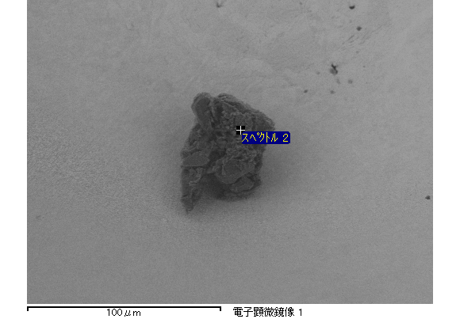

ｽﾍﾟｸﾄﾙ処理 :

定量計算に使用されていないﾋﾟｰｸ : 1.490 keV

処理ｵﾌﾟｼｮﾝ : 酸素 ｽﾄｲｷｵﾒﾄﾘ

繰り返し回数 = 1

ｽﾀﾝﾀﾞｰﾄﾞ :

Na Albite 1999/06/01

Mg MgO 1999/06/01

Si SiO2 1999/06/01

S FeS2 1999/06/01

K MAD-10 Feldspar 1999/06/01

Ca Wollastonite 1999/06/01

Cr Cr 1999/06/01

Mn Mn 1999/06/01

Fe Fe 1999/06/01

Ni Ni 1999/06/01

|  |  |  |  |  |  |
| --- | --- | --- | --- | --- | --- |
| 元素 | 質量濃度 | 原子数 | 化合物 | 化学式 |  |
|  | [%] | 濃度[%] | 濃度[%] |  |  |
| Na K | 0.01 | 6.04 | 0.01 | Na2O |  |
| Mg K | 0.00 | 0.89 | 0.00 | MgO |  |
| Si K | 0.05 | 23.67 | 0.11 | SiO2 |  |
| S K | 0.00 | 0.00 | 0.00 | SO3 |  |
| K K | 0.00 | 0.90 | 0.00 | K2O |  |
| Ca K | 0.00 | 1.06 | 0.00 | CaO |  |
| Cr L | 0.00 | 0.00 | 0.00 | Cr2O3 |  |
| Mn L | 0.01 | 2.68 | 0.01 | MnO |  |
| Fe L | 0.02 | 3.88 | 0.02 | FeO |  |
| Ni L | 0.00 | 0.79 | 0.00 | NiO |  |
| O | 0.08 | 60.10 |  |  |  |
| ﾄｰﾀﾙ | .18 |  |  |  |  |

ｽﾍﾟｸﾄﾙﾗﾍﾞﾙ: ｽﾍﾟｸﾄﾙ 3

ﾗｲﾌﾞﾀｲﾑ 60.0 s

収集ｼﾞｵﾒﾄﾘ[度] :

試料傾斜角 = 15.0

方位角 = 0.0

ｴﾚﾍﾞｰｼｮﾝ = 30.0

加速電圧 = 10.00 kV

ｽﾍﾟｸﾄﾙ全ｶｳﾝﾄ数 = 36239

|  |  |  |  |
| --- | --- | --- | --- |
| ｻﾝﾌﾟﾙﾃﾞｰﾀ : | ｴﾈﾙｷﾞｰ[eV] | 分解能[eV] | ｶｳﾝﾄ数 |
| ｽﾄﾛｰﾌﾞ : | 7.5 | 30.14 | 601049 |
|  |  |  |  |
| 最適化ﾃﾞｰﾀ : ｺﾊﾞﾙﾄ K線 |  |  |  |
|  | ｴﾈﾙｷﾞｰ[eV] | 分解能[eV] | ｶｳﾝﾄ数 |
| ｽﾄﾛｰﾌﾞ : | .0 | 33.07 | 594689 |
| 最適化元素 : | 6925.1 | 132.84 | 119949 |

